# **长春工程学院网络双选会用人单位操作指南**

**参与流程**

# 

# 一、注册与登录

1、   登录长春工程学院大学生就业指导中心（网址：[http://job.ccit.edu.cn/](http://job.ccit.edu.cn/" \t "_blank)），点击“用人单位”进入注册/登录页面，已注册单位请直接登录，新用户请点击下方“立即注册”，按照页面提示进行注册（注意事项建议使用360安全浏览器、360极速浏览器或者谷歌浏览器）。

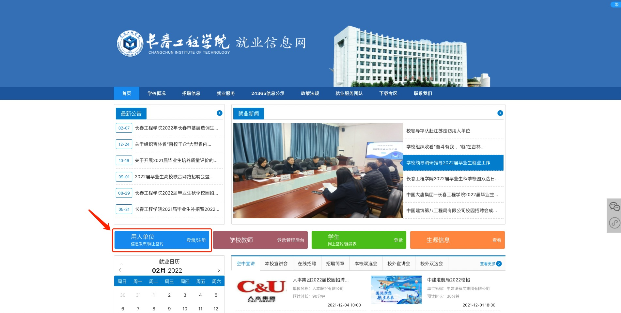

没有账号，请点击“立即注册”，按照页面要求填写单位相关信息。

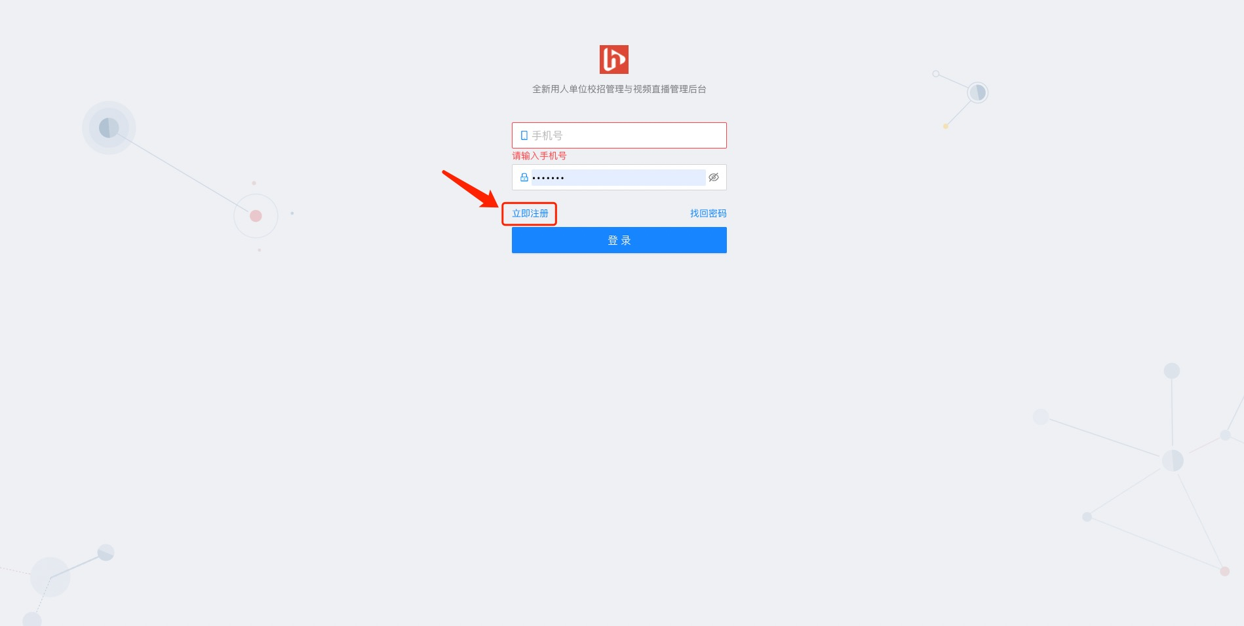

2、   单位注册需要提交相关资料，进行企业资质和实名验证，公司名称与营业执照名称必须一致（原则上不接受第三方代招，如有特殊情况，请致电客服协助处理），否则无法通过平台和学校审核。如注册时显示“该用户已存在”，说明您已经是平台用户，请使用慧就业平台已有账号登录或联系客服重置用户名和密码，慧就业平台企业客服联系方式：17600673259（微信同号），使用重置的用户名和密码登录后，请重新设置密码。

# 二、创建职位

1、   创建职位

请从上方进入“校招管理”，点击左侧 “职位创建”，点击右上角“创建职位”创建校招职位，创建职位时或者在职位列表后方点击 “发布”按钮，选择拟发布该职位的学校，可将一个职位发布多个学校。

# IMG_256三、报名网络视频双选会

1、   单位报名

从上方进入“网络/双选”，点击左侧“双选会”，在“全部”中搜索我校发布的网络视频双选会，点击后方“立即报名”按钮，提交职位和报名信息（报名前请务必进入“职位创建”栏目，创建校招职位）。已经报名的双选会请在左上方切换至“已报名”中查看。

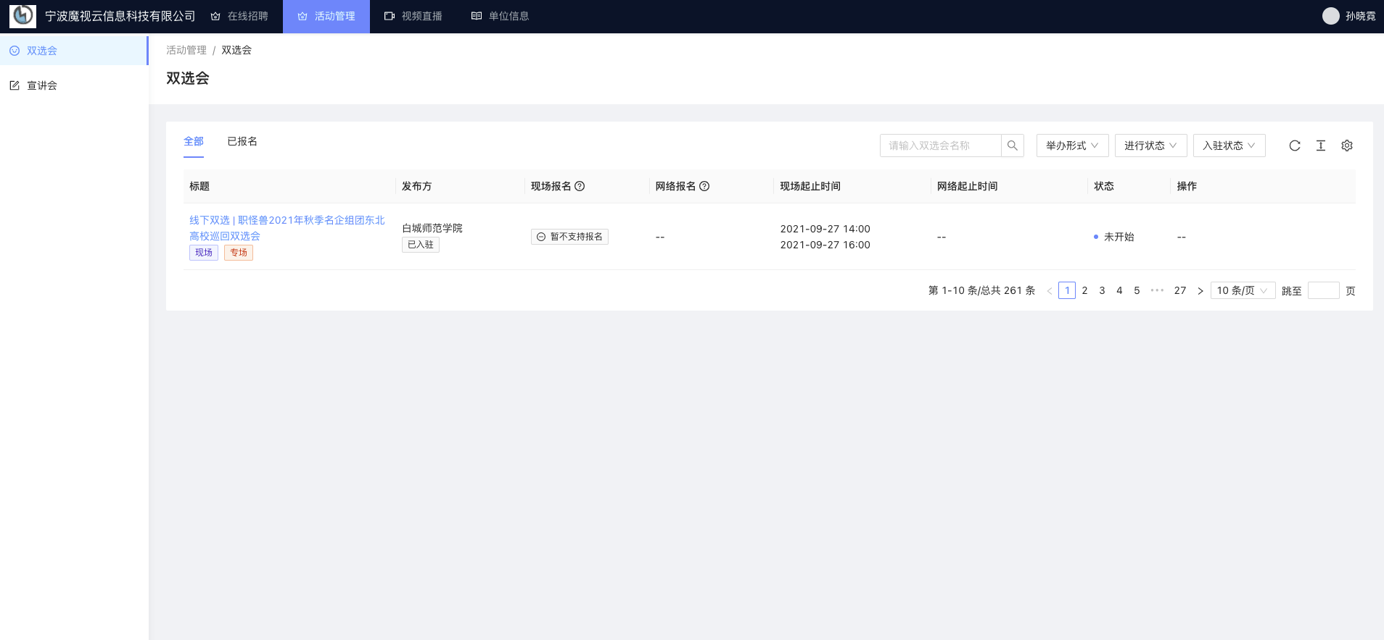2、   状态查询

提交报名后，学校进行审核，审核通过后，“网络报名”状态变成已通过，此时进入“网络双选-已报名”中查找审核通过的双选会，点击列表后方“学生大厅”按钮，即可进入会场。

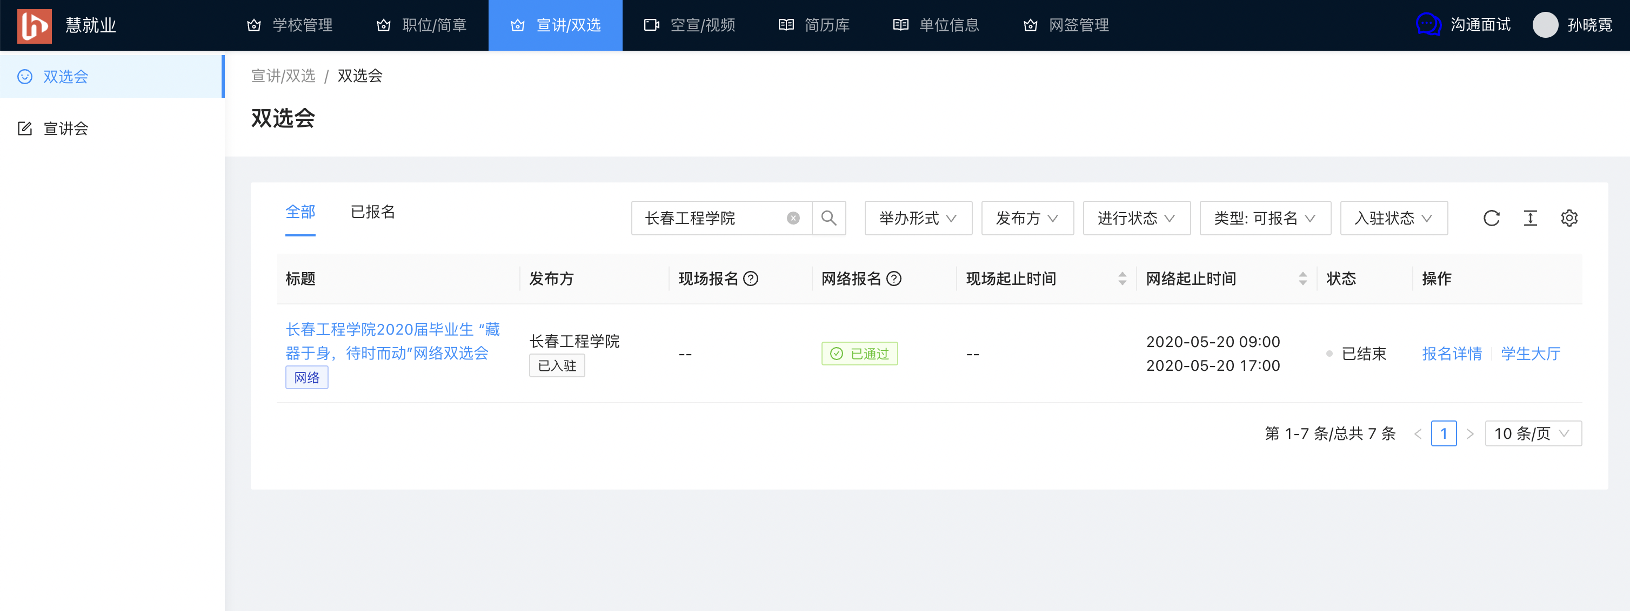

3、   在线参会

进入会场后，用人单位可按照专业关键字搜索学生，点击“简历详情”查看学生文字简历，点击“视频简历”查看学生视频简历，点击“沟通面试”进入沟通面试页面与学生沟通、邀请学生投递简历并进行远程视频面试  
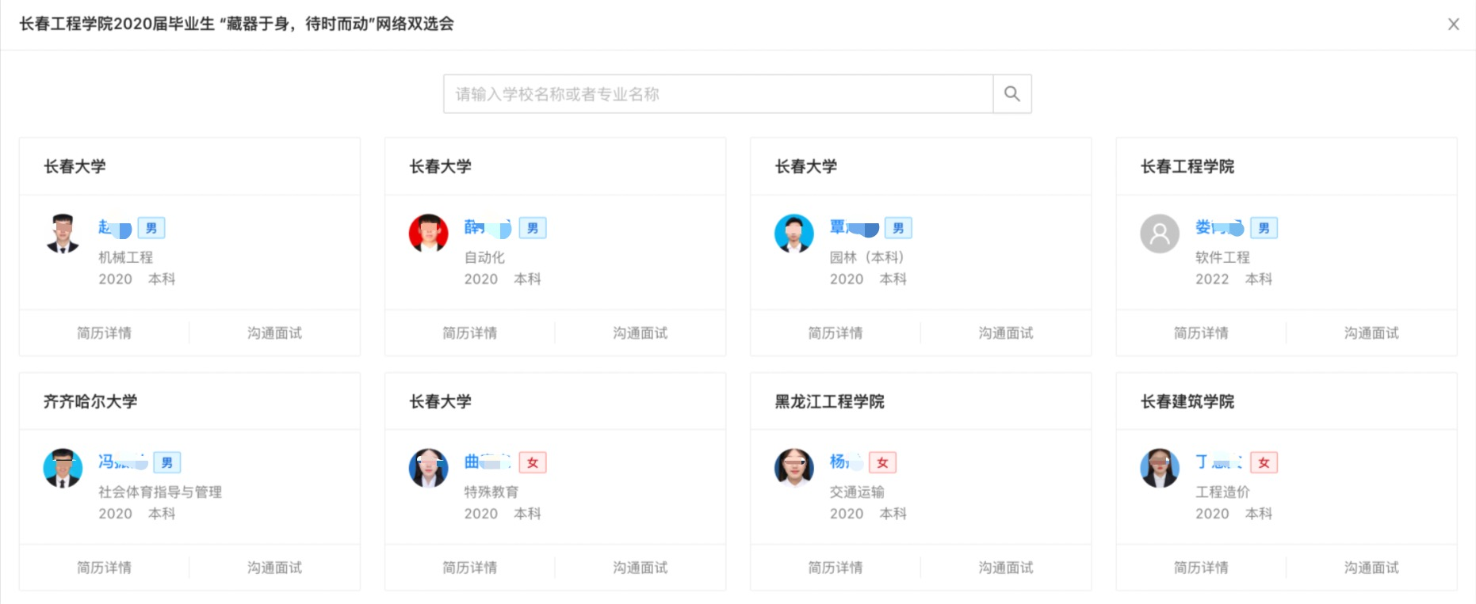

如学生上传视频简历，在简历详情中也可查看。

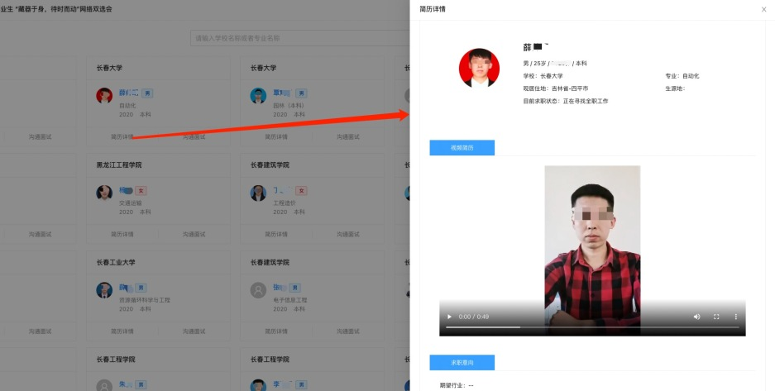

**四、慧就业平台技术支持**使用过程中遇到任何问题，可以拨打企业客服电话17600673259（微信同号），或扫码添加微信（下图）。

